İvrindi Sağlık Hizmetleri Meslek Yüksekokulu İlk ve Acil Yardım Programı Yeni Mezun/Program Çıktısı Değerlendirme Anketi

Yeni Mezun Memnuniyet Anketi
- İvrindi Sağlık Hizmetleri Meslek Yüksekokulu’nda aldığım eğitim kalitelidir.
- Alanımla ilgili bilgileri kavrama ve kullanabilme yetkinliğine sahibim.
- Aldığım eğitim başlangıçtaki eğitim beklentilerimi karşıladı.
- Eğer tekrar seçme şansım olsaydı yine İvrindi Sağlık Hizmetleri Meslek Yüksekokulunu seçerdim
- Eğer tekrar seçme şansım olsaydı yine aynı programı seçerdim.
- Üniversiteye yeni girecek öğrencilere İvrindi Sağlık Hizmetleri Meslek Yüksekokulunu tavsiye ederim.
Program Çıktısı Değerlendirme Anketi
- Mesleğe yönelik güncel teorik ve uygulamalı bilgileri açıklar.
- Acil sağlık hizmetlerinde kullanılan ekipmanları tanımlar ve kullanır.
- Acil sağlık hizmetleri sırasında fiziksel becerilerini kullanarak olay yeri, hasta ve kendi güvenliğini sağlar.
- Kanıta dayalı bilgi ve yöntemleri acil sağlık hizmetlerinde uygular.
- Temel ve ileri yaşam desteği uygulamalarını gerçekleştirir.
- Acil sağlık hizmetleri sunumunda etkin iletişim kurar ve ekip üyesi olarak iş birliği yapar.
- Yabancı dilde mesleki literatürü takip eder ve uygulamalarında kullanır.
- Sorun çözme, eleştirel düşünme ve liderlik becerilerini uygular.
- Mesleğini etik, toplumsal, kültürel ve bilimsel değerlere uygun şekilde icra eder.
- Mesleki bilgi ve becerilerini geliştirmek için sürekli öğrenme anlayışını benimser.
- Kendi mesleki gelişimi için sorumluluk alır ve öz değerlendirme yapar.
- Acil hasta ve yaralılara müdahalede mevzuat ve tıbbi kılavuzlara uygun hareket eder.
- Toplumsal ve kültürel gelişime katkıda bulunacak projelere katılım sağlar.
- Yaşam boyu öğrenme, öz değerlendirme, eleştirel düşünme, problem çözme, liderlik ve bilgi-iletişim teknolojilerini etkin kullanır.

Yeni Mezun Anketi Sonuçları
- Soru | 3,9
- Soru | 4,0
- Soru | 3,6
- Soru | 3,3
- Soru | 4,3
- Soru | 3,4
Program Çıktısı Değerlendirme Anketi
- Soru | 4,2
- Soru | 4,0
- Soru | 4,0
- Soru | 4,0
- Soru | 4,2
- Soru | 4,1
- Soru | 3,7
- Soru | 4,1
- Soru | 4,1
- Soru | 4,1
- Soru | 4,1
- Soru | 4,2
- Soru | 4,2
- Soru | 4,1

Rapor: İlk ve acil yardım programı yeni mezun/program çıktısı değerlendirme anketine toplam 79 öğrenci yanıt vermiştir. Öğrencilerin en yüksek puan verdikleri madde ‘Eğer tekrar seçme şansım olsaydı yine aynı programı seçerdim.’ Olmuştur. Öğrencilerin en düşük puan verdiği maddeler ise ‘‘Eğer tekrar seçme şansım olsaydı yine İvrindi Sağlık Hizmetleri Meslek Yüksekokulunu seçerdim’ olmuştur. Öğrencilerimizin program eğitiminde memnun oldukları ancak İvrindi SHMYO’dan memnun olmadıkları bu durumun sebebinin de ilçe olması sebebi ile kendilerini dezavantajlı hissetmeleri olduğu düşünülmektedir. İyileştirme eylem planı bu madde göz önüne alınarak oluşturulacaktır.
Öğrencilerimizin Program çıktılarına ulaşma durumu incelendiğinde ise en yüksek puanı verdikleri maddelerin ‘‘Mesleğe yönelik güncel teorik ve uygulamalı bilgileri açıklar. Temel ve ileri yaşam desteği uygulamalarını gerçekleştirir Acil hasta ve yaralılara müdahalede mevzuat ve tıbbi kılavuzlara uygun hareket eder, Toplumsal ve kültürel gelişime katkıda bulunacak projelere katılım sağlar.’’ olduğu görülmüştür. Öğrencilerimizin aldıkları derslerden ve alan ile ilgili derslerden yüksek düzeyde memnun oldukları görülmektedir. Ayrıca yapılan toplumsal projeleri de yeterli olarak gördükleri saptanmıştır. Öğrencilerimizin en düşük puan verdiği madde ise ‘‘Yabancı dilde mesleki literatürü takip eder ve uygulamalarında kullanır.’’ Olmuştur. Eylem faaliyet planı bu maddeler göz önünde bulundurularak oluşturulacaktır.

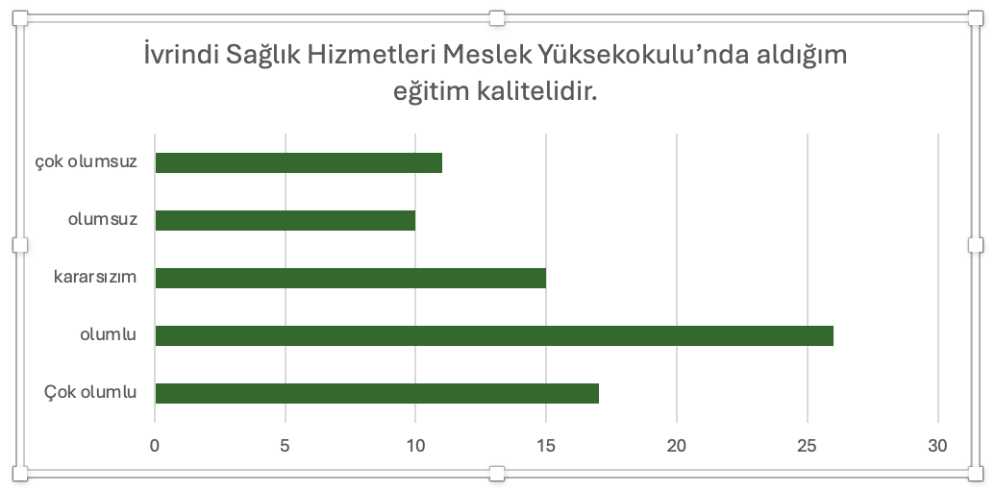

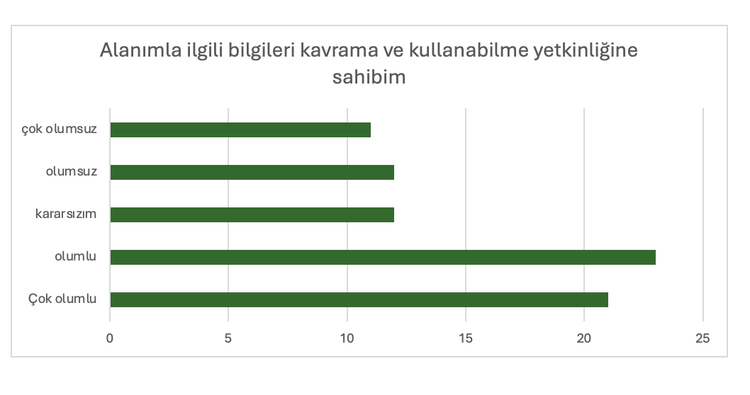

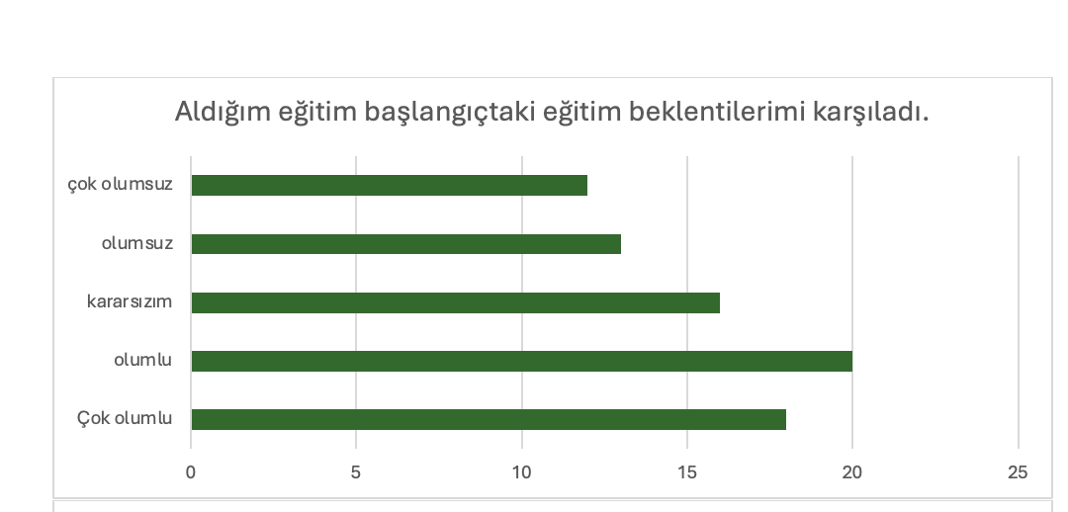
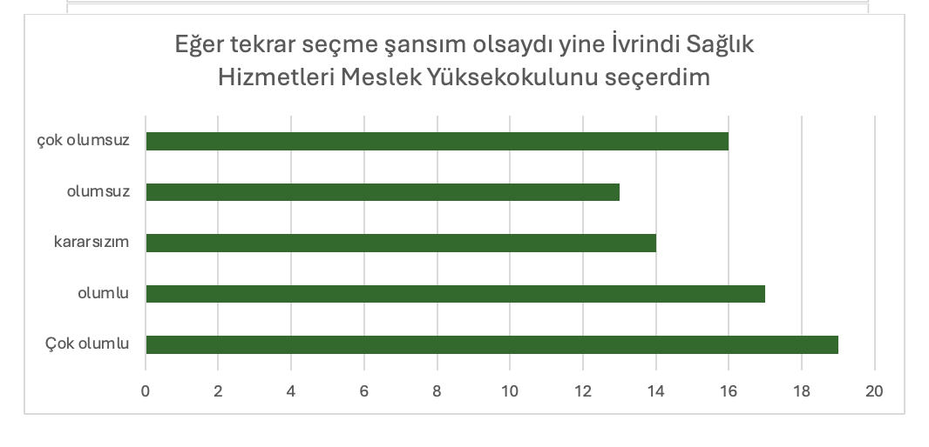
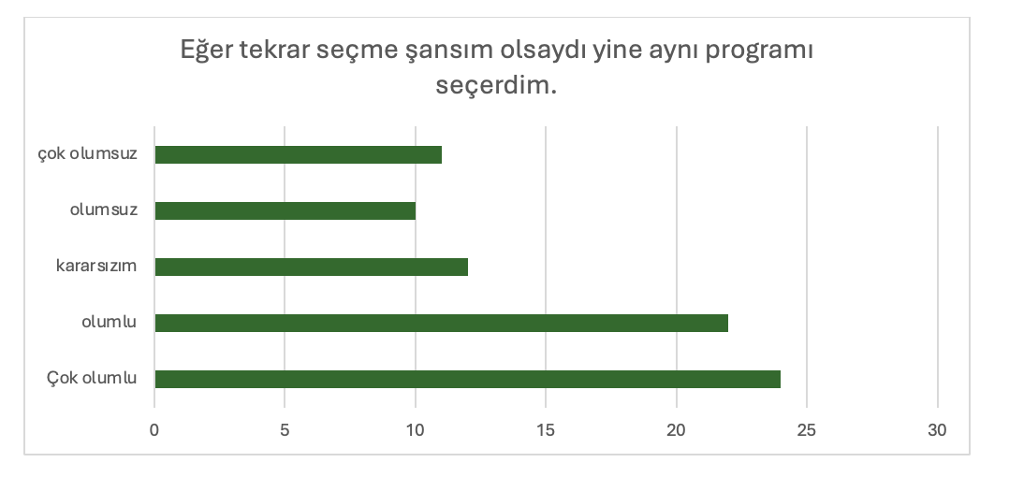
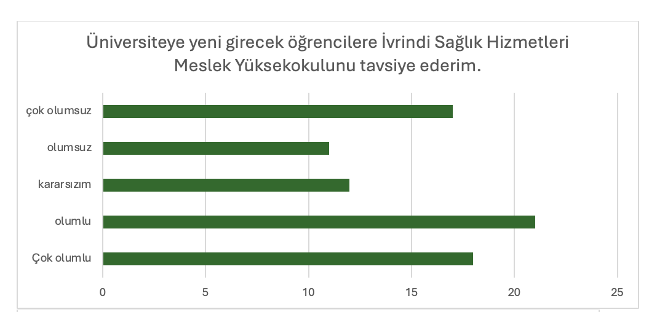
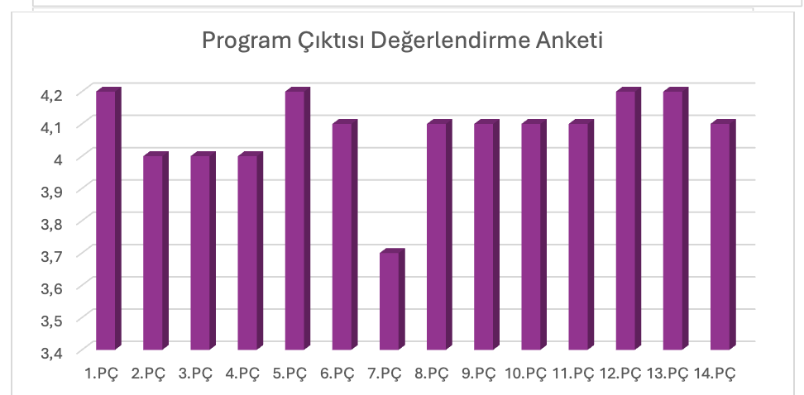

Maddeler | İyileştirme Eylem Planı | Yapılması Ön Görülen Tarih
Eğer tekrar seçme şansım olsaydı yine İvrindi Sağlık Hizmetleri Meslek Yüksekokulunu seçerdim | Dış paydaş ilçe yönetimine ilgili veriler paylaşılacak. Dezavantaj sağlayan durumlar bu toplantıda görüşülecek. | Şubat-Mart 2025
Yabancı dilde mesleki literatürü takip eder ve uygulamalarında kullanır. | İlk ve acil yardım derslerinde yabancı literatürdeki kılavuzlar ders bilgi paketine dahil edilecek. | Şubat 2025

